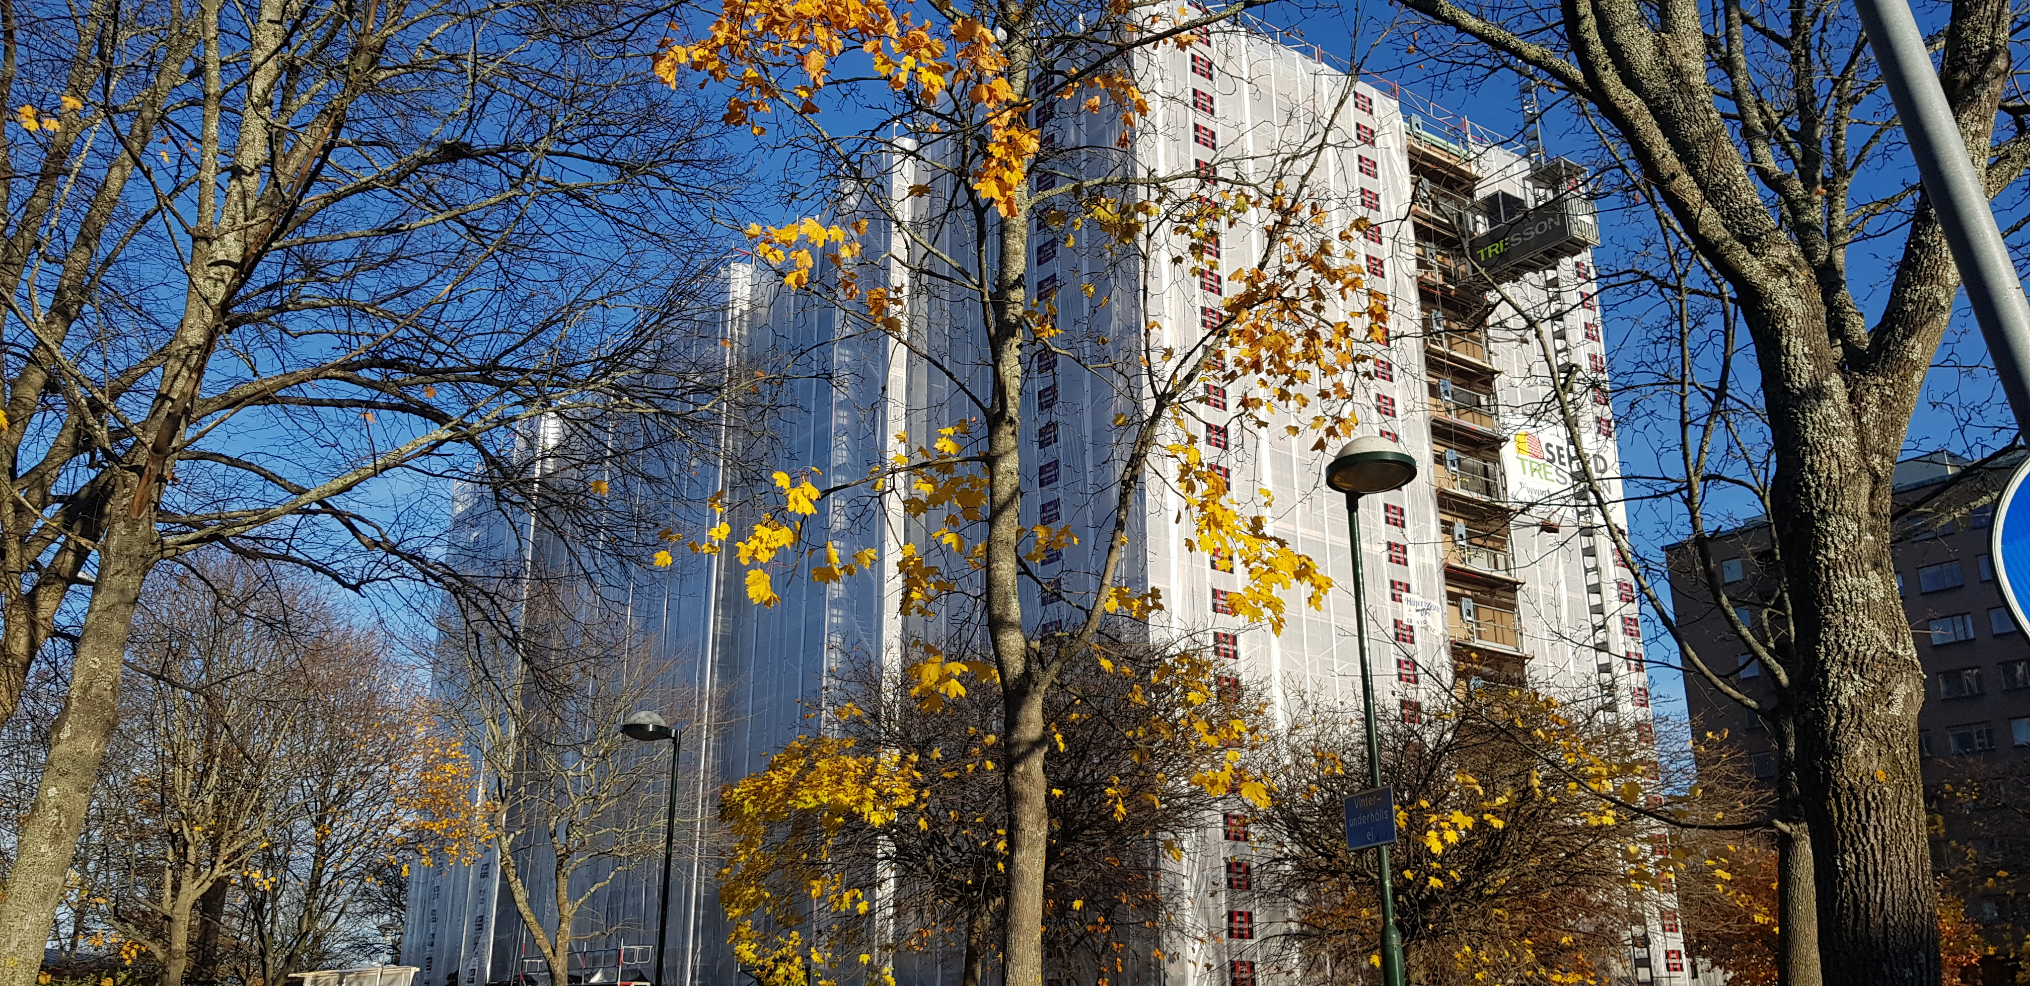

Fasadrenovering
Arbetena pågår för fullt gällande fasadentreprenaden. Större delen av byggnadsställningen är nu uppmonterad när detta skrivs. I uppdraget ingår, förutom ny fasad, även tilläggsisolering på husets yttersidor liksom nya fönster och balkongdörrar. Balkongernas betongskärmar bilas bort och en ny lättare balkongskärm kommer att ersätta den tidigare. Även delar av balkonggolvet kommer att ersättas. Arbetena ska enligt tidplanen pågå fram till juli 2021.

Ett provfönster har varit uppställt i port 18 för påseende av hur våra nya fönster är konstruerade. I entrén till port 20 finns även en provbit inklusive färgsättning av den nya beställda fasaden. Till detta finns även färgprov på kommande utvändiga fönsterkarm, balkongräcke och ny plåt under balkongfönstrens bröstning.

Vi har redan fått förfrågningar om att söka ett gemensamt bygglov för dem som avser att genomföra inglasningar av balkongerna efter fasadarbetena. Därutöver kan det vara ekonomiskt fördelaktigt att genomföra ett gemensam offertförfrågan gällande inglasningarna. Styrelsen planerar att gå ut med en förfrågningsenkät till samtliga medlemmar om bygglov och inglasning. Mer information om detta kommer under 2021.

Storstädning
Tommys fönsterputs genomförde tidigare i oktober en storstädning av föreningens gemensamma ytor. Styrelsen ser i dagsläget över det rådande städavtalet och kommer under de närmaste månaderna att teckna ett nytt avtal.

Cykel- och barnvagnsförråd
Det är glädjande att se att allt fler medlemmar cyklar. Det innebär dock att det blir ett allt större tryck på våra cykelförråd. För att säkerställa att de medlemmar som kontinuerligt använder sin cykel ges möjlighet till att låsa in sin cykel på ett smidigt sätt ber vi de medlemmar som har cyklar som ytterst sällan eller aldrig används att se över ett alternativ till förvaring av dessa. Kanske kan cyklarna förvaras i de privata förråden?

Styrelsen ser också över möjligheten att utöka antalet cykel- och barnvagnsförråd på markplan. I dagsläget är cykel- och barnvagnsförrådet vid port 18 fullt. Styrelsen vill också påminna om att det förrådet ska användas av de medlemmar som dagligen använder sina cyklar och barnvagnar och att endast en cykel och en barnvagn per familjemedlem är tillåtet.

Noarken och övernattningslägenhet
Under pågående entreprenad på fastigheten är det inte möjligt att hyra Noarken eller övernattningslägenheten. Styrelsen har beslutat att upplåta de lokalerna som byggkontor för entreprenören.

Ventilation
Huset som vi alla bor i är byggt 1967. Det innebär att ventilationen är i form av självdrag. I ett hus med självdrag kan man inte koppla sin köksfläkt till ventilationen. Om man gör det rubbas självdraget vilket kan medföra att andra i huset drabbas av både lukt och försämrad ventilation. Den som vet med sig att köksfläkten är kopplad till ventilationen ombeds kontakta styrelsen.

Trivselpunkter
Garage
Eftersom garageportarna har en fördröjning innan de stängs är det viktigt att alla hjälps åt att titta så att garageportarna stängs ordentligt och att ingen smiter in vid in- och utpassering. Ta gärna för vana att stanna till med bilen en liten stund för att se så ingen obehörig smiter in.

Portar
Vi i styrelsen skulle vilja be alla våra medlemmar och hyresgäster hjälpa till att hålla ett extra öga så att alla dörrar in i huset är ordentligt stängda. Det har vid några tillfällen hänt att obehöriga tagit sig in i huset och det är jättebra om vi alla hjälps åt för att minska risken att det sker.

Renovering
Om du utför någon form av renovering i din lägenhet som du vet med dig kommer att generera oljud för dina grannar får du gärna sätta upp en lapp i trapphuset så att dina grannar vet vad som är på gång.

Ny mailadress
Observera att föreningen bytt sin officiella mailadress till brfarken@outlook.com

Hälsningar styrelsen

